ПРОЕКТ «ШКОЛА - ТЕРРИТОРИЯ ЗДОРОВЬЯ» НА БАЗЕ ГОСУДАРСТВЕННОГО УЧРЕЖДЕНИИ ОБРАЗОВАНИЯ «ОСНЕЖИЦКАЯ СРЕДНЯЯ ШКОЛА» ПИНСКОГО РАЙОНА.

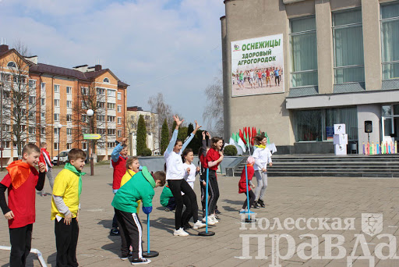
В 2017/2018 году на территории Пинского региона была начата и продолжается по сей день реализация межведомственного информационного проекта «Школа – территория здоровья». Данный проект призван сплотить разновекторные усилия учреждений и ведомств по формированию здоровесберегающей среды и ответственного отношения к своему здоровью у всех участников образовательного процесса, что позволит в дельнейшем добиться снижения школьно-обусловленной заболеваемости у учеников.
В Пинском районе положительным опытом в реализации проекта «Школа – территория здоровья» обладает ГУО «Оснежицкая средняя школа» Пинского района. На настоящий момент данное учреждение образования по ступени функционирования в рамках проекта оценивается как «Школа здоровья» (3 ступень), т. к. по результатам бальной оценки в рамках реализации проекта набрала 86 баллов.
Учреждение образования создает благоприятные условия для обеспечения получения образования, а так же роста и развития учеников. На территории ГУО «Оснежицкая средняя школа» Пинского района оборудованы физкультурно-спортивная зона и зона отдыха для учащихся, которые позволяют обеспечить не только проведение уроков физической культуры на свежем воздухе, а так же систематические прогулки и игры, в том числе и после занятий, и в выходные дни. Оборудование и площадь физкультурно-спортивной зоны позволяет проводить массовые и общешкольные спортивные мероприятия с присутствием законных представителей учащихся, в том числе и в рамках шестого школьного дня. В данном учреждении образования реализуются различные формы физического воспитания, выполняются все установленные требования к устройству и оборудованию спортивного зала, у учащихся обеспечен ежедневный динамический компонент.
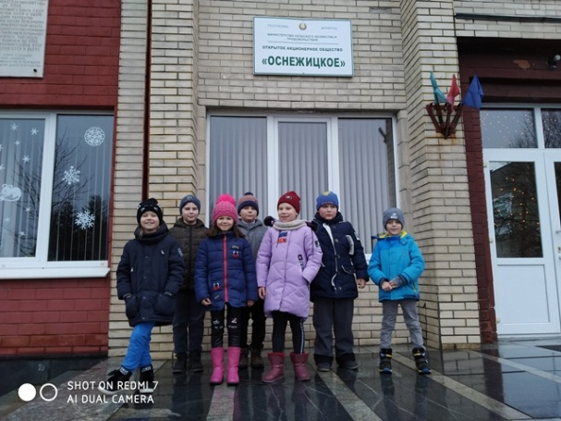
В учреждении проводится профилактика возникновения нарушений опорно-двигательного аппарата и нарушений зрения. Учебные помещения оборудованы ученической мебелью с учетом возраста учащихся и назначения помещения, а так же ученическими конторками. Требования к уровням искусственной освещенности и требования по предупреждению затемнения окон соблюдаются. Учащиеся владеют навыками правильной посадки с учетом вида деятельности и навыками гимнастики для глаз, на уроках используют ученические конторки и проводится гимнастика для глаз. Педагоги владеют вопросами профилактики нарушений зрения и осанки.
В учреждении организовано горячие питание, учащиеся обучены навыкам рационального питания как в школьных, так и в домашних условиях. В УО подготовлена и размещена на сайте информация (памятки) для учителей, учащихся и их законных представителей по организации рационального питания, в том числе и о пользе горячего питания.
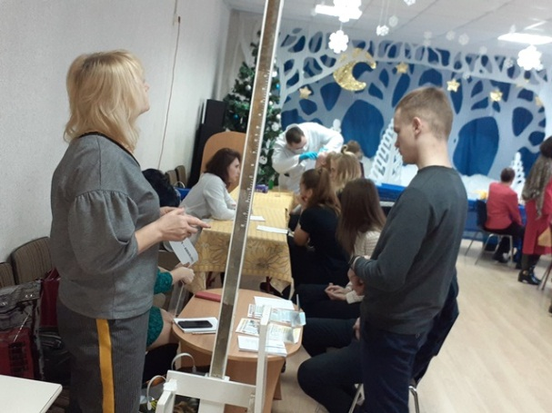
В образовательный процесс внедрены оздоровительно-профилактические программы и технологии, способствующие сохранению и повышению работоспособности, минимизации утомительности обучения, обеспечивающие возрастные темпы роста и развития детей, личностно-ориентированный подход, индивидуальную образовательную траекторию и т.д. В УО соблюдаются санитарно-гигиенические требования к режиму занятий, расписанию уроков, проведению дополнительных и факультативных занятий. При организации образовательного процесса педагоги проводят свои уроки гигиенически рационально, чередуя виды учебной деятельности, физкультминутки и гимнастику для глаз, а так же и эмоциональные разрядки.
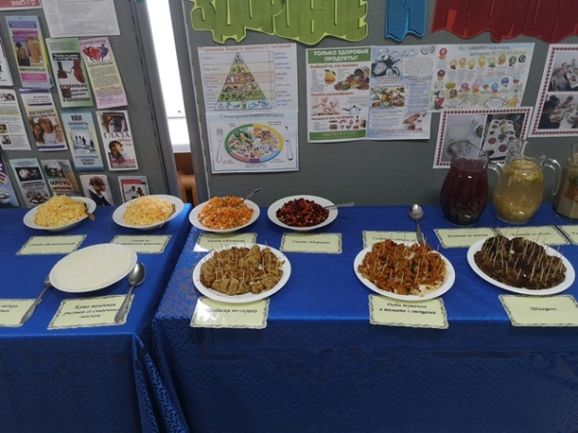
В плане образовательной работы ГУО «Оснежицкая средняя школа» Пинского района предусмотрены общешкольные мероприятия по пропаганде здорового образа жизни. В то же время, в учреждении разработан и утвержден план коррекционных медико-гигиенических мероприятий, направленных на первичную профилактику развития функциональных отклонений и заболеваний у учащихся в процессе обучения. Данный план основывается на результатах оценки ситуации с состоянием здоровья и факторов, его формирующих, и разработан с учетом необходимости работы не только с учащимися, их преподавателями и законными представителями учащихся. Таким образом, комплексный подход при составлении плана позволяет вовлечь в реализацию проекта «Школа – территория здоровья» всех участников образовательного процесса.
В соответствии с приказом администрации, в УО создана рабочая группа из числа заинтересованных лиц по реализации проекта «Школа – территория здоровья», а так же организован самоаудит в области сохранения и укрепления здоровья учащихся посредством взаимодействия заместителей директора, педагогов - организаторов, психолога, социального педагога и законных представителей учащихся.
В данном учреждении образования осуществляется создание психологического комфорта всех участников образовательного процесса и нормализациии уклада школьной жизни, культивирование доброжелательности и уважительного отношения к учащемуся, а так же формирование ответственного отношения к своему здоровью и приверженности к здоровому образу жизни.
Работа в направлении формирования здоровьесберегающей среды, мотивированной потребности школьников в здоровом образе жизни, повышении престижности и ценности здоровья, на базе данного ГУО «Оснежицкая средняя школа» Пинского района будет продолжена.

